Одним из фундаментальных бизнес-процессов выделяю стратегическое планирование и анализ состоящий из SWOT анализа конкурентов, и разработки дорожной карты бизнес-плана монетизации ВКР, помогает увеличить качество управления разработкой проекта, определяет критерии превращения прототипа инструмента создания контента в бизнес.

Монетизацию контента выполняет процесс: формирование бизнес-модели фокусирующийся на превращении технических функций в доход, бизнес-процесс использует данные аналитики из стратегического планирования и анализа.

Реклама и продвижение бизнес-проекта, лидогенерация, маркетинг реализованы процессом: маркетинг и привлечение лидов, прототип для преобразования в бизнес-проект необходимо постоянно продвигать для аудитории используя современные инструменты цифровой рекламы и маркетинга, необходимо снизить возможные риски получения дефектов при генерации благодаря A/B тестам Unity.

Конвертация лидов в платящих клиентов происходит в продажах и конверсии, процесс используется для демонстрации ценности прототипов и обработки лидов, бизнес-процесс используется в продажах и монетизации.

Реализацию и эволюцию прототипа в масштабируемый инструмент обеспечивает операционный бизнес процесс: разработка и обновления, выполняет функцию приотеризации реализуемого в инструменте функционала по полученным отзывам клиентов.

Защита авторского права жизненно необходимый аспект реализуемого прототипа реализуемый патентованием и лицензированием, фокусируется на подаче заявки в Роспатент, позволят выполнять продажу лицензий и монектизировать расширенный функционал инструмента генерации контента.

Выявлять болевые точки и увеличивать лояльность клиентов помогает бизнес процесс поддержка и обучение, создаются обучающие видео и через обратную связь с клиентами собираются данные проблем возникающих по причине понимания пользователями возможностей и функционала инструмента динамической генерации игровых миров.

Превратить прототип в экосистему помогает процесс партнерства и масштабирование, расширяет рынок продаж, фокусируется выбором подходящего рынка и долгосрочном росте денежных активов, позволяет проводить интеграции с стейкхолдерами и бизнес партнерами.

Обеспечивать автоматизацию через бухгалтерию повышая устойчивость компании позволяет бизнес процесс: администрирование, фокусирующийся на минимизации операционных рисков и ускорении технологических процессов, создании отчетов 1С, проверке денежных движений организации.

Адаптацию спрайтов NPC к квестам и динамическую реакцию на действие игрока, реализует ключевой фактор успеха компании: адаптивность NPC, фокусируется на способности реакции системы на динамические неопределенные изменения игрока защищая пользователя от статичных квестов, повышая реиграбельность и удержание игроков.

Скорость монетизации и превращения лидов в платящих клиентов, зависит от ключевого фактора успеха компании: конверсия лидов, позволяет показывать ценность реализуемого проекта и демонстрирует эффективность процессов продаж.

Автоматизацию вставки контента и обеспечение потока контента обеспечивает ключевой фактор успеха компании: интеграция инструментов, создающий конвейер от ввода параметров в интерфейсе до генерации 2D аватаров, квестов и адаптивное поведение NPC.

Массовость продаж обеспечиваем низким порогом входа для инди-студий, ориентирую инструмент на обширную целевую аудиторию, рынок в нише выбранной целевой аудитории растет в ближайшей перспективе, ключевой фактор успеха: доступность для инди, повышает прибыль с проекта, не стремлюсь обогнать альтернативные решения, а делаю доступный инструмент для масс.

Качество генерации повышает доверие клиентов, минимизирует дефекты в иконках и аватарках, фокусируется на качестве генерации квестов логической связи между переходами и событиями, динамической адаптации к происходящим событиям в игровом мире, проводятся тесты генерации с последующей корректировкой качества контента и устранением крашей.

Адаптировать инструмент под другие платформы: android, linux, apple, интеграция на новые рынки, помогает ключевой фактор успеха: масштабируемость отвечающий за кроссплатформеность, локализацию на разных языках для увеличения целевой аудитории.

Таблица 1.1.2 Сопоставление бизнес-процессов и критических факторов успеха организации

|  |  |  |  |  |  |  |  |
| --- | --- | --- | --- | --- | --- | --- | --- |
| Бизнес-процесс | KFS1: Адаптивность NPC | KFS2: Конверсия лидов | KFS3: Интеграция инструментов | KFS4: Доступность для инди | KFS5: Качество генерации | KFS6: Масштабируемость | Степень важности количество КФУ |
| BP1: Стратегическое планирование и анализ | + | + | + | + | + | - | 5 |
| BP2: Формирование бизнес-модели | + | - | + | + | - | + | 4 |
| BP3: Маркетинг и привлечение лидов | + | + | + | + | - | + | 5 |
| BP4: Продажи и конверсия | + | + | + | + | + | - | 5 |
| BP5: Разработка и обновления | + | + | + | + | + | - | 5 |
| BP6: Патентование и лицензирование | + | + | + | + | + | + | 6 |
| BP7: Техподдержка и обучение | - | + | - | + | - | + | 3 |
| BP8: Аналитика и отчеты | + | + | - | + | - | + | 4 |
| BP9: Партнерства и масштабирование | - | + | - | - | + | + | 3 |
| BP10: Администрирование | + | - | - | + | + | + | 4 |

Описывать, почему это процесс главный, почему другие процессы не главные

Выделяю патентование и лицензирование главным бизнес процессом благодаря влиянию на все критические факторы успеха проекта, гарантирует качество и конверсию идеи в доход, любые продажи программного продукта невозможны без процесса лицензирования и получения авторского свидетельства на программу, предоставляет инструменты, для интеграции технологий и масштабирования на рынке game development.

Стратегическое планирование помогает обеспечить интеграцию процессов, адаптивность к запросам рынка, определяет направление развития и организует рациональное использование ресурсов, бизнес процесс не влияет напрямую на масштабируемость, конверсирует цели в результаты, благодаря достижению контрольных точек в дорожной карте проекта.

Увеличивать клиентскую базу и адаптировать продукт под запросы потребителей помогает проводить конверсию лидов, увеличивать доступность для целевой аудитории потребителей включающей инди-студии и соло разработчиков, но бизнес процесс не влияет на качество разработанного прототипа.

Доходы компании генерирует бизнес процесс: продажи и конверсия, фокусируется на увеличении лидов, и масштабированию продаж на рынках, не влияет на качество реализуемого программного обеспечения.

Формирование бизнес-модели не влияет на качественные показатели реализуемого программного продукта, не проводит конверсии процессов, а на стратегии делая процесс планирующим для поиска и анализа рисков и помощи в выборе действий увеличивающих прибыль от введения проекта.

Доработку функционала конечного продукта выделяю пятью зависимостями с ключевыми факторами успеха компании, без бизнес процесса: разработка и обновления не будет адаптации под запросы добавления нового функционала клиентами, полноценная реализация инструмента невозможна, необходима постоянная доработка для увеличения качества генерируемых квестов и поведения NPC, бизнес процесс повышает конкурентоспособность на рынке.

Принимать решения и корректировать стратегию развития проекта помогает бизнес процесс: аналитика и отчеты, фокусируется на адаптации к возможным угрозам и снижении рисков, путём укрепления выявленных аспектов в управлении проектом.

Партнерства и масштабирование, фокусируется на увеличении прямого дохода, не затрагивает адаптивность под запросы на рынке, сам процесс затратен по причине рисков неудачных переговоров и отказов, важен для интеграции с новыми модулями Unity из Packet Manager Unity.

Соответствие ГОСТ стандартам обеспечивает бизнес процесс администрирование, даёт необходимую оптимизацию в управлении проектом, добавляет использование бухгалтерии 1С для автоматизации технических процессов денежных потоков и корректировку данных в отчетности для снижения рисков получения ошибок в отчетности.

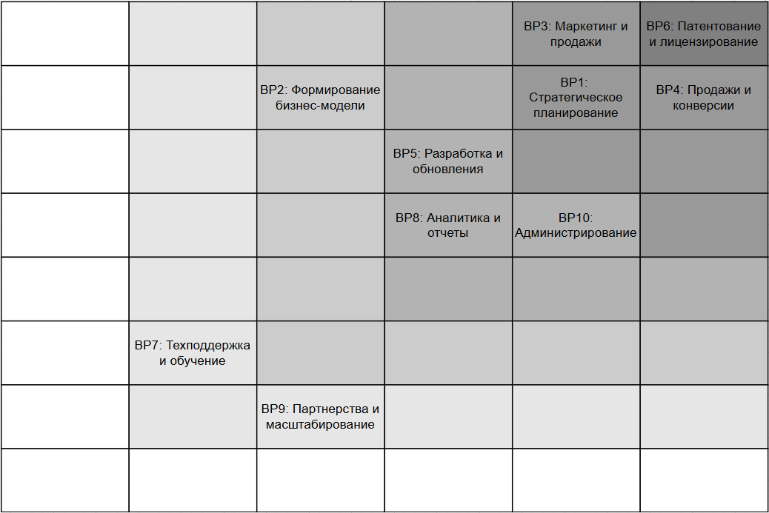

Рисунок 1.2 – Матрица ранжирования бизнес-процессов.